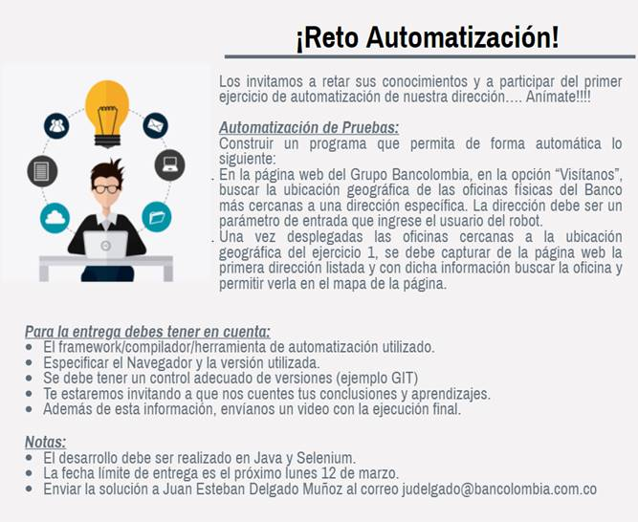

Url: <https://www.grupobancolombia.com/wps/portal/personas>

1. Menu = Necesidades
2. Submenu = Estudio
3. Sección = Cuenta Ahorrador
   1. Click al link “Simula tus ahorros”
4. Formulario “Simulador de Ahorro e Inversión” – Paso 1
   1. Diligenciar el formulario
      1. Para que?
      2. Meses
      3. Producto = “Cuenta Ahorrador”
      4. Cuanto dinero?
   2. Click en botón “Agregar al plan de ahorros”
   3. Verificar en la tabla desplegada en la parte inferior, se presenten los valores capturados
5. Avanzar al Paso 2 – Disposiciones Legales
   1. Activar check de disposiciones legales
   2. Clic en botón “Calcular Ahorro”
6. Avanzar al Paso 3 – “Plan de Ahorro y/o inversión”
   1. Presentar por consola, el valor que se debe ahorrar mensualmente.